Vakantie

Docent

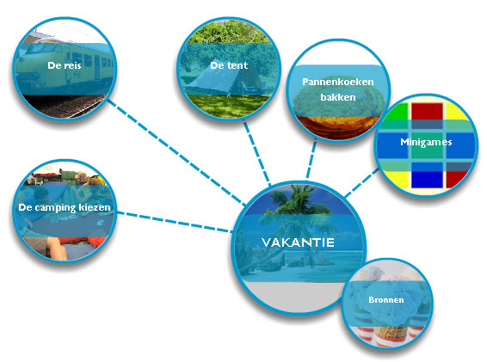

Module Reken VOort - vmbo
Titel | Vakantie
Onderdeel | Docent
Sector | Zorg en Welzijn, algemeen
Versie | 25-10-2009 (update 18-8-2014)
Nummer | 00456

Colofon
Vakantie (Consumptief breed – economie)
Auteurs: Petra Font Freide, Wim Kuipers
Eindredactie: Monica Wijers, Vincent Jonker
Lesmateriaal - vmbo: www.fisme.science.uu.nl/publicaties/subsets/rekenvoort
Copyright 2009 (2014). NVvW / Freudenthal instituut
www.fisme.science.uu.nl/toepassingen/00456

Module
Bij de module Vakantie hebben we gekozen voor een aantal actuele onderwerpen die verband houden met een korte vakantie. Vervolgens is bij elk onderdeel ook extra stof voor oefening toegevoegd.
- De camping kiezen - Oefenen met schaal
- De reis - Oefenen met tijd
- De tent - Oefenen met oppervlakte
- Pannenkoeken bakken - Oefenen met maten omrekenen met de verhoudingstabel

Project
Het ministerie van OCW heeft in november 2008 een subsidie verstrekt aan de NVvW voor het ontwikkelen van rekenprogramma's voor:
- havo 4/5 profiel C&M
- vmbo 3/4 voor de sectoren Zorg & Welzijn en Economie
Deze programma's worden door de NVvW, in samenwerking met het Freudenthal Instituut en in overleg met andere belanghebbenden, ontwikkeld en getest in de schoolpraktijk tussen januari 2009 en juni 2010.
Vmbo 3/4
In twee sectoren van het vmbo (Zorg en Welzijn en Economie) is er geen verplichting om het vak wiskunde te volgen in de leerjaren 3 en 4. Reken VOort vmbo stelt zich ten doel een zinvol rekenprogramma te ontwikkelen voor de leerjaren 3 en 4 vmbo van de genoemde sectoren. Binding met de beroepsgerichte sectorvakken is gewenst (wel aangeduid met functioneel rekenen).

Projectteam vmbo: Petra Font Freide, Reyndert Guiljam, Dede de Haan, Vincent Jonker, Gert de Kleuver, Wim Kuipers, Monica Wijers

Projectscholen: Calvijn met Junior, Amsterdam; CC De Populier, Den Haag; Da Vinci College, Roosendaal; Trias VMBO, Zaanstreek; Tabor, locatie d'Ampte, Hoorn; Tabor, locatie Oscar Romero, Hoorn

Algemene karakteristiek

Opbouw
Elke Reken VOort module heeft dezelfde opbouw.
- Module: de basisstof, gesitueerd in een praktijksituatie uit de sectoren Economie of Zorg&Welzijn of gekoppeld aan een algemeen herkenbaar thema (Water, Vakantie).
- Oefening: extra oefeningen bij de reken/wiskundige onderdelen
- Docent: docenthandleiding
- Website: toegang tot het materiaal, ook het schriftelijk materiaal (downloads) en alle minigames.
- Toetsvragen
We hebben gekozen voor werkboekjes, de leerling schrijft zijn antwoorden erin. Deze keuze maakt het mogelijk om ook andere vraagtypen (invultekst, matchinsgvraag) te gebruiken zonder daarvoor weer aparte werkbladen te moeten maken.

Inhoud
Het RekenVOort materiaal dekt voor de sectoren Economie en Zorg&Welzijn de inhoud van referentieniveau 2F. In deze handleiding wordt naar de inhouden van dit referentieniveau verwezen. Dit maakt het mogelijk verantwoorde keuzes te maken. De volledige inhoud van 2F is te vinden op: http://www.fi.uu.nl/rekenweb/referentiekader

Inhoud module Vakantie
Bij de module Vakantie hebben we gekozen voor een aantal actuele onderwerpen die verband houden met een korte vakantie. Vervolgens is bij elk onderdeel ook extra stof voor oefening toegevoegd.
- De camping kiezen
- De reis
- De tent
- Pannenkoeken bakken

In het basisdeel van de module zijn de opdrachten contextgebonden. In aparte blokjes met tips wordt indien nodig kort uitleg bij het rekenwerk gegeven. In elk hoofdstuk wordt verwezen naar meer uitelg en oefening bij bepaalde reken/wiskundige onderwerpen. Deze uitleg en oefening zijn te vinden in het oefendeel.
Er zijn 4 oefenonderwerpen:
- Oefenen met schaal
- Oefenen met tijd
- Oefenen met oppervlakte
- Oefenen met maten omrekenen met de verhoudingstabel
In onderstaande tabel is de relatie tussen de hoofdstukken en de oefendelen aangegeven. Het symbool x duidt aan dat in het betreffende hoofdstuk naar het oefendeel wordt verwezen. Het symbool (x) betekent dat het onderwerp van het oefendeel in het betreffende hoofdstuk wel beperkt voorkomt, maar dat er niet naar verwezen wordt.

 | A | B | C | D
1
2
3
4
5

Bij werkwijze vindt u suggesties hoe met deze beide delen om te gaan in uw lessen.

Geschatte duur: circa 7 lesuren (zonder de oefenstof).

Werkwijze algemeen
Het materiaal is geschreven om gebruikt te worden in een situatie waarin een docent aanwezig is. We gaan uit van klassikale momenten afgewisseld met zelfstandig werken (dat kan in 2-tallen of kleine groepen).
Elke hoofdstuk begint met een leestekst met daaraan gekoppeld een of meer opdrachten. Dit begin leent zich bij uitstek voor klassikale behandeling en bespreking.
Naar keuze kan de oefenstof door elke leerling of door een deel van de leerlingen gedaan worden. Het is ook mogelijk alleen het basisdeel of alleen de oefenstof te doen. Het rekenVOort team vindt het van belang dat voor leerlingen zichtbaar wordt hoe en waar het rekenen binnen herkenbare (beroepsgerichte) situaties gebruikt wordt. Als u alleen het oefendeel gebruikt, is deze koppeling er niet meer.

